HOME
Glossario

A
alabarda: arma bianca a lama triangolare fissata al manico perpendicolarmente con più rivetti, giunti meccanici che servono all'unione di due o più materiali;
artrosi delle vertebre: l'artrosi della colonna vertebrale, detta anche spondiloartrosi, patologia molto frequente dopo i 45-50 anni, può insorgere anche più precocemente, sopratutto in seguito a uso eccessivo della colonna vertebrale, come per esempio in coloro che svolgono lavori pesanti.
In questa malattia si osserva una degenerazione e uno schiacciamento progressivo dei dischi intervertebrali ( discopatia), un appuntimento delle vertebre, con conseguente alterazione della forma delle vertebre stesse. Questa patologia si manifesta con dolori più o meno intensi alla colonna vertebrale, cervicale o lombare, dolori che spesso divengono cronici, sopratutto nei mesi autunnali e invernali, alternati a periodi di relativo benessere. L'artrosi della colonna vertebrale può essere presente anche senza dare alcun sintomo.
astragalo: l’astragalo è l'osso posto più superiormente al piede, si sovrappone al calcagno, e si articola con le ossa della gamba ed è situato dietro i cuneiformi al lato mediale del piede anteriormente; in una posizione centrale c’è lo scafoide, chiamato anche navicolare.

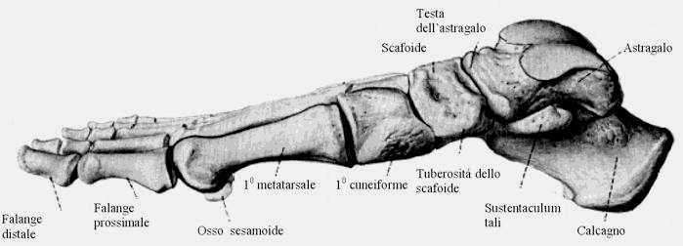

C
condilo mediale del femore: l’estremitá inferiore del femore presenta in avanti ed in basso una superficie articolare per la tibia e la rotula, con due versanti obliqui e una gola centrale. I due versanti continuano in basso e in dietro in due masse voluminose, i condili che sono separati da un’incisura, l’incisura o fossa intercondiloidea. L’asse dei condili é obliquo in dietro e lateralmente; la faccia dei condili che volge verso l’asse del femore dá attacco ai legamenti crociati, quella che volge esternamente rispetto all’asse presenta due prominenze destinate a inserzioni di legamenti, gli epicondili mediale e laterale.

D
diagenesi: qualsiasi cambiamento fisico, chimico e biologico di un reperto dopo la sua deposizione iniziale.
dolio: grande vaso di terracotta nel quale veniva riposta l'urna con le ceneri del defunto.
E
embrice labiato: lastra trapezoidale di terracotta a forma di labbra, incurvata nel senso dei due lati maggiori, utilizzata come materiale di copertura dei tetti.
I
ileo: osso pari e simmetrico che costituisce lo scheletro del bacino
indagine tafonomica: la conoscenza dei processi di decomposizione di un cadavere (tanatologia e tafonomia) in differenti situazioni e posizioni permette, attraverso la registrazione e l’interpretazione delle modificazioni che i singoli distretti scheletrici hanno subito durante tali fenomeni disgregativi, di ricostruire la posizione originaria posseduta dal cadavere al momento della sepoltura (ad esempio l’effettiva intenzionalità della posizione rattratta nelle sepolture di età protostorica o la declinazione del campo secondo un preciso orientamento), ma anche il tempo trascorso tra la morte e la sepoltura, la presenza di vesti\sudari o contenitori per la salma (sepoltura in cassa o in fossa terragna). Gli studi tafonomici sono utili sia in campo archeologici, per ricostruire gli atti compiuti dai necrofori attorno alla salma durante il rituale di sepoltura, sia in campo forense, per fornire all'Autorità Giudiziaria indizi circa le modalità di occultamento del cadavere. Lo studio dei processi di decompoizine e scheletrizzazione può, durante un'indagine investigativa, dare indicazioni circa il P.M.I. ( Post Mortem Interval)
P
panoplia: Armatura completa di un guerriero
protuberanza occipitale: La protuberanza occipitale è una sporgenza posta sulla squama dell'osso occipitale
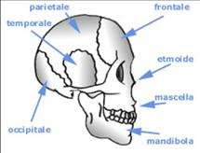

S
sinfisi pubica: la sinfisi pubica è un'articolazione praticamente immobile che si trova al centro del bacino: la sua micromobilità è importante durante il parto, in quanto permette grazie alla sua elasticità il passaggio del feto.
suture del cranio: Le suture del cranio sono articolazioni fisse presenti tra le ossa del cranio e caratterizzate da tessuto connettivo denso.
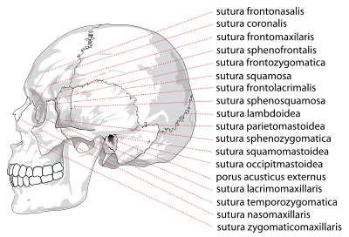
T
trocantere del femore: testa del femore.

